**DER HOBBY PRESTIGE VAN: YACHT- DESIGN TRIFFT GERÄUMIGKEIT**

**Fockbek, 28. August 2024. Der neue PRESTIGE VAN ist ein echter Hingucker unter den Kastenwagen. Das gehobene Interieur und die Ambientebeleuchtung erinnern an das Flair moderner Yachten. Die Lackierung Lanzarote Grey mit roten Akzentstreifen verleiht dem PRESTIGE VAN zusätzlich sein einzigartiges Design. Auf der neuen 140 PS-FIAT-Basis besticht der geräumige Alltagsvan außerdem mit einer großzügigen Sitzgruppe im Fahrerhausbereich.** 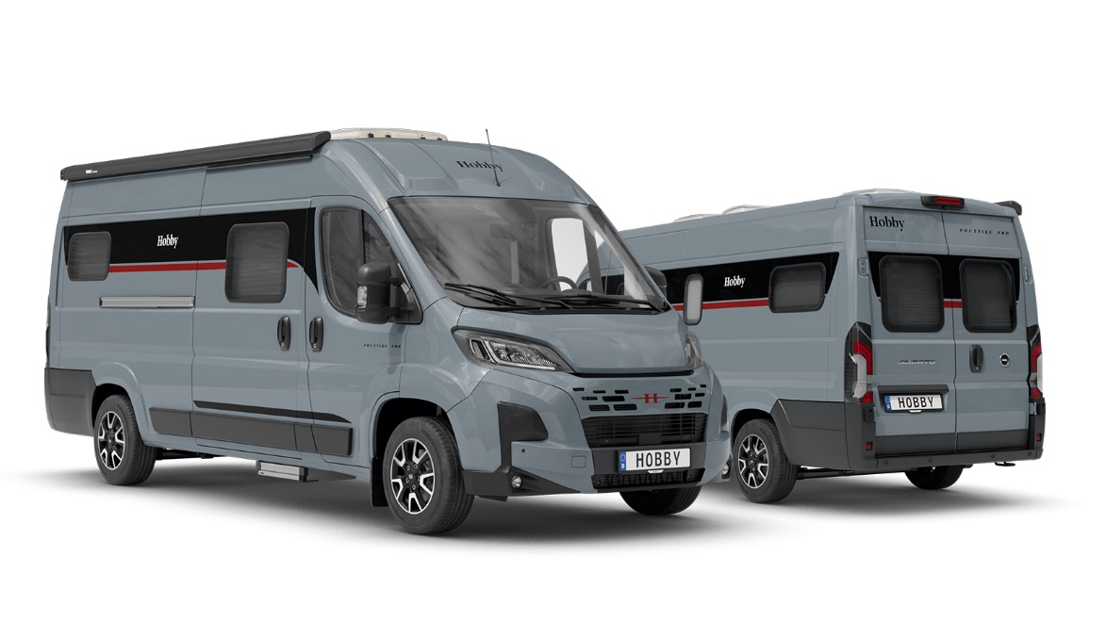

**GEHOBENES VANLIFE UND MARITIMES FLAIR**

Der PRESTIGE VAN in dunklem Lanzarote Grey mit roten Akzentstreifen auf FIAT-Basis mit 140-PS-Motor besticht mit ausstellbaren, doppelt verglasten und getönten Rahmenfenstern und einem außergewöhnlichen Ambiente. Das Interieur ist inspiriert durch das Design moderner Yachten. Im Fahrerhaus und im Eingangsbereich kommt das maritime Flair noch besser zur Geltung, wenn die optionale indirekte Beleuchtung an den Oberschränken eingeschaltet wird. Die zeitgemäße Ausstattungslinie des PRESTIGE VAN führt sich im **HOBBY**CONNECT-System für Steuerung der Bordtechnik per Bedienpanel oder Bluetooth-App fort. So können Urlauber unter anderem die Ambientebeleuchtung bequem von allen Fahrzeugbereichen aus per Mobiltelefon steuern. Neben einer Sitzgruppe im Fahrerhausbereich bietet der Grundriss einen Kompaktwaschraum mit Dusche und eine komfortable Küche mit geräumigem 90-Liter-Kompressorkühlschrank im Mittelbereich des PRESTIGE VAN. Das Heck verfügt über viele Staufächer und praktische Vollauszüge zum handlichen Verstauen von Einzelteilen und Gepäck. Im Heck befinden sich auch die Einzelbetten. Nicht nur große Menschen fühlen sich hier besonders wohl: Die Bettlänge beträgt komfortable 2,10 m.

Das Verdunklungssystem REMIS für Front – und Seitenscheiben (Fahrerhaus) und die zwei Einzelbetten mit GOODSIDE®-Lattenrostsystem im Heck sind genauso Teil der bekannten **HOBBY**KOMPLETT-**VOLLAUSTATTUNG** wie die vollflächige B6-Spezialdämmung und XPS-Boden für eine besonders effiziente Isolierung des Aufbaus, das Safety-Paket mit Assistenzsystemen, die schicken Leichtmetallfelgen, der Insektenschutz für die Schiebetür, die Dachmarkise und der Gasflaschenauszug für 2 x 11-kg-Flaschen.

Optional kann der PRESTIGE VAN ab Werk auch inklusive Panoramadachfenster **HOBBY**TOP für einen lichtdurchfluteten Innenraum und mit 140 PS- oder 180 PS-Motor inklusive Automatikgetriebe für noch mehr Fahrspaß ausgestattet werden.

Der PRESTIGE VAN eröffnet mit seinem anspruchsvollen, maritimen Konzept die Kategorie des gehobenen Vanlifes und schafft so selbst Campingerfahrenen ein ganz neues Urlaubsgefühl. Den PRESTIGE VAN gibt es ab 69.740 €.

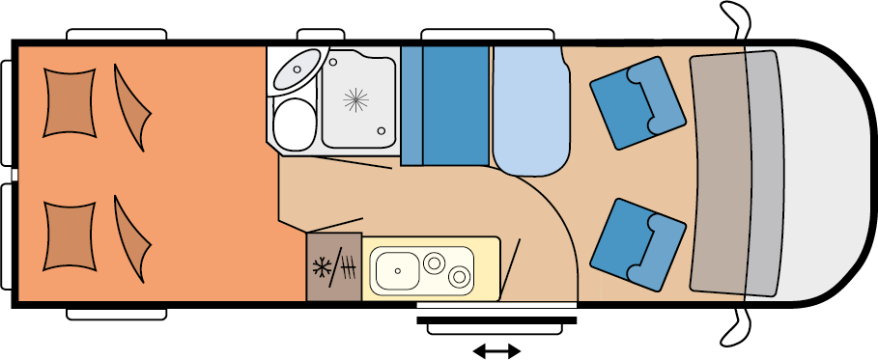

PRESTIGE VAN 640 ET

**Mehr Bilder und Details zu den Modellen der Saison 2025 gibt es ab sofort online auf** [**hobby-caravan.de**](https://www.hobby-caravan.de/) **und natürlich live auf dem Caravan Salon in Düsseldorf vom 30.08. – 08.09.2024.**

**Weiterführende Informationen erhältst du ebenfalls über die Hobby-Pressestelle:**

[presse@hobby-caravan.de](mailto:presse@hobby-caravan.de) oder unter [mediaportal.hobby-caravan.de](https://mediaportal.hobby-caravan.de/).